º
Nuestro Círculo

Año 14 Nº 675 Semanario de Ajedrez 1º de agosto de 2015

ESTUDIOS
FANTÁSTICOS
Sobre la naturaleza del ajedrez
y la belleza de los Estudios:
José A. Copié

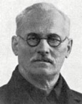 Aleksei A. Troitzki

No cabe duda que los Estudios, o Finales artísticos, como se los denominara en otras épocas, son la expresión más pura del arte ajedrecístico. Si, obviamente, éste se entiende como la expresión más excelsa de la creatividad del hombre. Al ajedrez, en su manifestación más elevada, se lo ha comparado con la música e incluso con las matemáticas; aunque con estas en lo que hace a las enormes posibilidades de crear partidas distintas, a los números grandes que los árboles de incalculables variantes generan, o simplemente la subsecuente comparación con el análisis en la técnica del final de partida.

A tal punto que muchos observadores de tal fenómeno han hecho hincapié en que al ajedrez se lo debe considerar una ciencia, un juego ciencia. Es claro que tal punto de vista peca de una llamativa simplicidad ya que no tiene en cuenta los aspectos puramente creativos, sensitivos y artísticos del noble juego. También es posible argüir que el ajedrez es un juego debido a que entretiene por medio de la competencia y su consiguiente goce y, teniendo en cuenta a ésta – como una lid que trasciende – (N. del A.), también un deporte ya que de por medio existen títulos, premios y honores plasmados por medio de la confrontación entre sus ejecutantes. Es claro que en ajedrez los aspectos teóricos, técnicos y analíticos del juego, en sus distintas fases, han contribuido notablemente a considerarlo como ciencia debido quizá a una reducción en su categorización.
Siendo el ajedrez un juego tan apasionante; paradójicamente sencillo y complejo a la vez, los intelectuales, estudiosos y observadores del mismo no han logrado ponerse de acuerdo en tal categorización… como tampoco lo han hecho los historiadores a lo largo de los tiempos en cuanto a sus orígenes. Abram S. Gurvich (1897-1962) hacía mención en uno de sus escritos, en “Sovetski shajmatni etiud*, del siguiente apotegma: “Para juego el ajedrez es demasiado ciencia, pero para ciencia,

demasiado juego”. Aunque este
maestro soviético, además de destacar el papel social que esa disciplina cumplía en variados
aspectos de la vida de los hombres, ponía énfasis en cuanto a que en los sentimientos que intrínsecamente poseen los ajedrecistas hay uno que indiscutiblemente es el más profundo; tal es el sentimiento de la belleza. Quizá él tenía en mente que en la naturaleza del ajedrez se encuentra la belleza. De otra manera, cómo explicar la trascendencia, la adaptación y la permanencia del ajedrez en las más diversas culturas de la humanidad a través de los tiempos.
El jugador de ajedrez crea partidas completamente distintas entre si, independientemente de la calidad existente en ellas. Se sabe que las posibilidades de realizar posiciones diferentes unas de otras es mucho mayor que un gúgol (o expresado en el idioma de Shakespeare: googol) o lo que es lo mismo 10¹⁰⁰ (ver Nuestro Círculo, Nº 624, 9 de agosto de 2014), pues según N. Petrovic éstas son del orden de
10^{18.900} (¡El número uno seguido de 18.900 ceros!)… una cifra tan enorme que si todos los habitantes del planeta realizáramos, al unísono, una jugada por segundo en virtuales partidas de ajedrez (Si tenemos en cuenta que la población mundial ronda actualmente en siete mil cuatrocientos millones de habitantes [7.400.000.000], ésa seria la cantidad de movimientos que
harían en un segundo para tratar de agotar la cifra dada por Petrovic) desde los comienzos del Universo, calculado en aproximadamente 13.500 millones de años. Y si tales partidas tuviesen un promedio razonable de unas 40 jugdas cada una, es decir 80 movimientos por partida **, veríamos que con la cifra de Petrovic podríamos continuar realizando jugadas ad-libitum en los tiempos de este Universo conocido y en los tiempos de los universos por conocer. Más aún, seguiríamos jugando partidas y más partidas, diferentes todas entre ellas, en lo que le restare de vida a este Universo. ***

En tal inteligencia la posibilidad de generar arte, ya sea por medio de partidas o por composiciones (Estudios) es prácticamente incalculable. Está claro que en la partida viva el error (mientras más sutil e insignificante mejor) es una necesidad prácticamente imperiosa (aunque no siempre, pues se puede disputar una partida en donde, por ejemplo, las tablas surjan de una posición “inferior”, pero en que se produzca la nulidad debido a temas de ahogo – muy bellos en cuanto al Estudio en si – o posicionales en donde la ventaja material, producto ésta del error o de lo que sea, no pueda incidir en la victoria del bando fuerte), es obvio que sin él la confrontación en ajedrez no tendría sentido de ser. Pero en la composición artística tal circunstancia no tiene objeto, pues si bien el compositor realiza su obra mediante las leyes del ajedrez y consecuentemente con la historia de millares de partidas de torneos que sin duda lo inspiran pues en ellas subyacen bellas combinaciones, familias enteras de variantes, ramas, sub-variantes, etc. que conducen a hermosas posiciones, éste no puede hacer abstracción en sus trabajos, es parte intrínseca del mismo, de aspectos estéticos que hacen a la autoconciencia social, en la que el arte se expresa – y entiende – de acuerdo al estado evolutivo del hombre. De cómo se entienda la belleza, de eso se trata; de que principios estéticos culturalmente aceptados, e incluso dialécticamente cuestionados.
No es posible concebir al Estudio sin la partida de ajedrez… al igual que el problema a ésta le deben su existencia. En otras palabras, a las composiciones artísticas no se las puede aislar del pensamiento del ajedrez, de su naturaleza, pues de ser así el Estudio se encontraría en vísperas de su Missa defunctorum.
El Dr. Siegbert Tarrasch (1862-1934) decía que:
“Siempre he sentido un poco de lástima hacia aquellas personas que no han conocido el ajedrez. Justamente, siento lo mismo por quien no ha sido embriagado por el amor. El ajedrez como el amor, como la música, tiene la virtud de hacer feliz al hombre”.
Es claro que a este acertado pensamiento del genial ajedrecista prusiano se le puede agregar otras actividades propias de los más profundos sentimientos del hombre, como la literatura, en la que en sus mejores expresiones se plasman los sueños y utopías de los hombres.
En tanto la literatura, sus clásicos son obras a las que el tiempo no sólo nunca marchita, sino que perduran eternamente.

En ajedrez sucede algo similar a la luz de sus obras más significativas. Observemos pues tales Estudios en los que el impiadoso transcurrir de las épocas… y la tecnología no, han podido erosionar:
Aleksei A. Troitzki
Shajmatni zhurnal, 1896

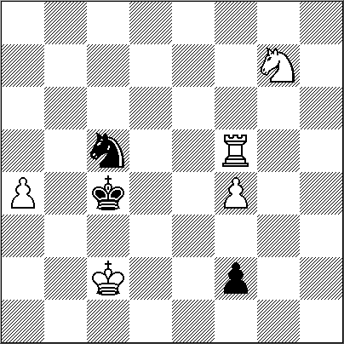
XIIY
5 + 3 =

La derrota de las blancas parece inminente. No es posible evitar la promoción inmediata del peón negro; el resto sería cuestión de técnica... pero la relatividad y la belleza del arte ajedrecístico siempre nos sorprende. 1.Td5!! La torre se inmola; pareciera una insensatez. 1...f1D Veamos qué sucede si se toma la torre. 1...Rxd5 2.Cf5! Re4! 3.Rd2! (si 3.Cg3+? Rxf4 4.Cf1 Cxa4 y las negras ganan.) 3...Rxf5 4.Re2 Ce4 5.a5 Rxf4 6.a6 Rg3 7.a7 Rg2 8.a8D f1D+ 9.Re3 Df2+ 10.Rd3= y tablas, no alcanza el material para poder vencer.; Y si 1...Cd3 2.Cf5= con cómoda igualdad. 2.Td4+! ahora la toma de esta torre es obligada y se ve con claridad la idea del primer movimiento de las blancas. 2...Rxd4 3.Cf5+ Notable, el rey negro no posee casillas útiles para evitar la doble amenaza. 3...Re4 Las siguientes alternativas del altivo monarca no alteran la situación; veamos: Si 3...Rd5 4.Ce3+=; o bien 3...Rc4 4.Ce3+= 4.Cg3+= Una hermosa demostración de la naturaleza artística del ajedrez.
El siguiente Estudio es una joya perteneciente al compositor ruso Vladimir Aleksandrovich Korolkov (1907-1987):

Vladimir A. Korolkov
North Caucasian Ty Kavkaz ty, 1929
1º/2º Premio Ex aequo

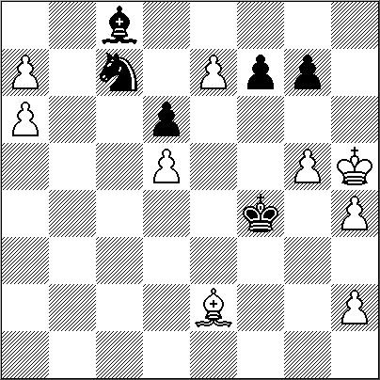
XIIIIIIIIY
9 + 7 +

1.g6!! Si 1.a8D? Af5 2.e8D Ag6# 1...f5™ 2.Ab5! Ce8! [2...Cxd5 3.e8C! Cb6 4.Cxg7+-] 3.Axe8 Axa6 4.Ab5!! Axb5 5.e8T!! [5.e8D Ae2+ 6.Dxe2 Ahogado!!] 5...Axe8 6.a8T!! [6.a8D Ab5! 7.Da2 Ae2+! 8.Dxe2 Ahogado!!] 6...Ab5 7.Ta2+- Temas de ahogo, promociones menores, sacrificios... ¡que más se le puede pedir a una obra!

Mark Liburkin
Concurso Panfederal, 1950
Primer Premio
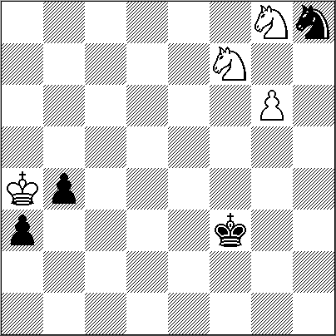
4 + 4 +

1.Cg5+! [1.g7? Cxf7 2.Rb3=; 1.Ce5+? Re4 2.Cf6+ Rf5! 3.g7 a2 4.gxh8D a1D+ 5.Rxb4 Dxe5=] 1...Rf4 [1...Rg4 2.g7=; 1...Re3 2.g7 Cg6 3.Rb3 Rd2 4.Cf6 Ce7 5.Cd5 Cg8 6.Ce4+ Rd3 7.Cef6 Ch6 8.Ce3 (8.Cxb4++-) 8...Rd2 9.Ceg4 a2 10.Rxa2 Rc2 11.Ce3+ Rd3 12.Rb3 Rxe3 13.Cg4+; 1...Re2 2.g7 Cf7 3.Rb3+-] 2.g7 Cf7 [2...Cg6 3.Rb3 (3.Ce6+? Re5 4.Ch6 Ce7 5.Cc5 Rf6=) 3...Rxg5 4.Ra2! Las negras quedan en zugzwang. Rf4 (4...Rh4 5.Ch6! Ce7 6.Cf5+!+-) 5.Cf6 Ce7 6.Cd5+ Cxd5 7.g8D+-] 3.Ce6+! Re5 4.Rb3 Rxe6 5.Ra2! [5.Rc2? a2 6.Rb2 b3 7.Ra1 Rd6 8.Ce7 Ch6 9.Cf5+ Cxf5 10.g8D Cd4!=] 5...Rd6 6.Ce7! Ch6 7.Cf5+!+-

N. del A.

Dejando en claro que en la competencia existen, al margen de la técnica y estrategia del juego en sí, aspectos psicológicos propios de cualquier deporte. Pero esta última particularidad no colisiona con la naturaleza del ajedrez pues no es parte intrínseca de ella.

*
Sovetski shajmatni etiud (Estudios soviéticos de ajedrez) es una obra realizada en coautoría además de A. S. Gurvich, por Aleksandr P. Kazantsev (1906-2002), Rafael M. Kofman (1909-1988) y Mark S. Liburkin (1910-1953), la misma es una colección donde se exhiben Estudios de los más sobresalientes compositores soviéticos de la primera mitad del siglo XX. Fue impresa en Moscú en 1955 y su primera edición tuvo una tirada de 30.000 ejemplares, lo que da una idea del interés del Estado y pueblo de ese país por el ajedrez.

**
En ajedrez una jugada se entiende como la que realizan las piezas blancas y la respuesta de las negras; por ejemplo: 1. e4, c5 si bien son dos movimientos, uno de las blancas y otro de las piezas negras, se considera como una (1) jugada. En el ejemplo, el movimiento primero de las blancas y la respuesta a tal jugada de parte del segundo jugador es la jugada número 1. Obviamente cada uno de los 7.400 millones de habitantes hace un movimiento por segundo y por ende ésa es la cantidad de movimientos que realiza; pues si dijéramos jugadas sería la mitad de dicha cifra.

***
Todos los habitantes del planeta (7.400.000.000) harían só lo 3.150.446.400.000.000.000.000.000.000 movimientos considerando el tiempo de existencia del Universo; es decir: 13.500 millones de años (Según la teoría del Big Bang la edad del universo está comprendida entre 13.761 y 13.835 millones de años, aunque existe una incertidumbre de unos 200 millones de años de acuerdo al mismo modelo). Lo cual es una cifra enormemente más pequeña que la que nos brinda Petrovic :10^{18.900} ; más aún, si tenemos en cuenta que 40 (y 80 movidas ya que, como queda dicho, cada bando hace, en este caso 40) es el promedio aproximado de jugadas de una partida de ajedrez. Por supuesto que en estas partidas una enormidad de ellas serían técnicamente incorrectas, pero ¡otra enormidad estaría en consonancia con ella!... y en esta última serie existirían partidas de movimientos disparatados, partidas regulares, buenas y … ¡excelentes!

Es precisamente en esta última calidad en donde las probabilidades de plasmar arte, en “infinitas posiciones”, es inmensa. No es disparatado pensar que las enormes posibilidades combinativas del ajedrez – en partidas lógicas, en posiciones técnicamente correctas – está lejos de agotarse como proponen los gurúes del fin de la historia.

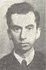

Mark Liburkin

NUESTRO CÍRCULO
Director : Arqto. Roberto Pagura
arquitectopagura@gmail.com
(54 -11) 4958-5808 Yatay 120 8ºD
1184. Buenos Aires – Argentina

